Лабораторная работа 2 «Номенклатура ареалов»

Задание 1

Изобразите и подпишите названия на контурных картах различным методом (в зависимости от обширности распространения) ареалы следующих видов:

а) циркумполизональный ареал Amara brunnea (Gyllenhal, 1810);
б) субголарктический ареал Asaphidion flavipes (Linnaeus,1761)
в) транспалеарктический полизонально-южносибирский Amara similata (Gyllenhal, 1810)
г) западно-центрально-палеарктический Bembidion bipunctatum bipunctatum (Linnaeus, 1761)
д) евро-сибиро-центральноазиатский Cicindela hybrida hybrida Linnaeus,1758
е) евроказахстанский Cylindera germanica germanica Linnaeus, 1758
ж) евробайкальский Synuchus vivalis vivalis (Illiger, 1798)
з) евроленский Syntomus truncatellus (Linnaeus, 1761)
и) западнопалеарктический Bembidion assimile Gyllenhal, 1810
к) еврокавказский Bembidion biguttatum (Fabricius, 1779)
л) европейский Carabus hortensis hortensis Linnaeus,1758

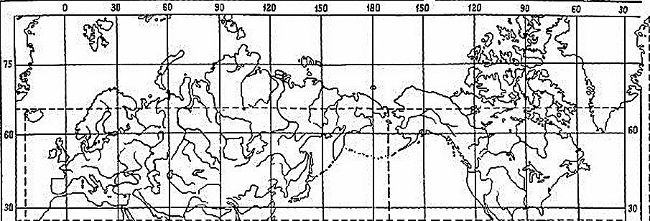
Тип ареала__________________________________________________

Тип ареала ___________________________________________________

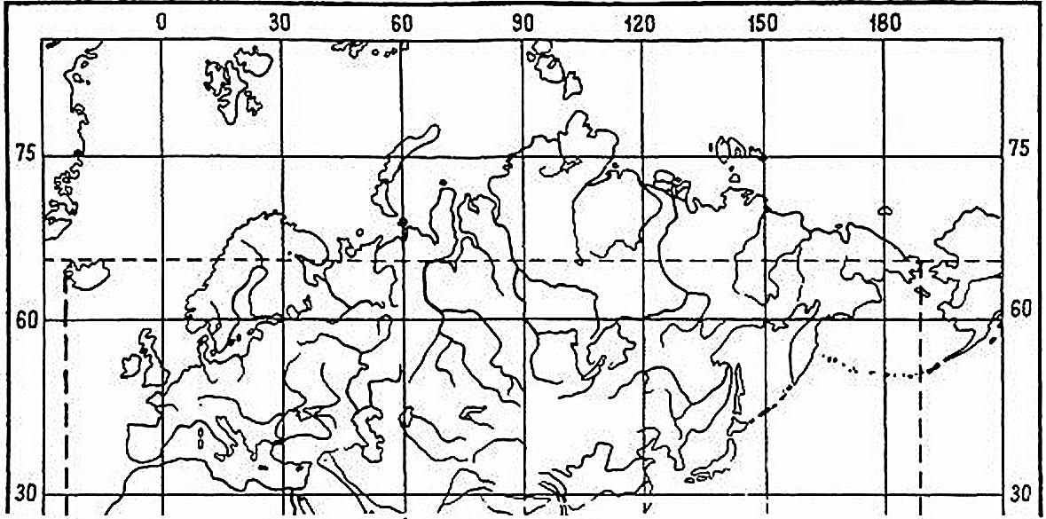
Тип ареала ___________________________________________________

Тип ареала ___________________________________________________

Тип ареала ___________________________________________________

Тип ареала ___________________________________________________

Задание 2

По описанию распространения вида определите его тип ареала:

Вид | Распространение | Тип ареала
Amara tibialis (Paykull, 1798) | Центральная, Северная и Восточная Европа без Крайнего Севера, Кавказ, южная тайга и смешанные леса Западной Сибири, Север Казахстана до оз. Байкал
Carabus coriaceus Linnaeus, 1758 | Восток Пиренейского полуострова, Великобритания, Германия, Австрия, Чехия, Словакия, Дания, Польша, Беларусь
Amara communis (Panzer, 1797) | Центральная и Восточная Европа, Кавказ, Север Турции, юг Европейской части России и Западной Сибири, Средняя Азия, Казахстан до Приморья России, Япония
Omophron limbatum (Fabricius, 1777) | Европа без севера Скандинавии, западная Сибирь, Тунис, север Алжира, Ливия, север Египта, Передняя, Средняя и Центральная Азия
Harpalus rufipes (DeGeer,1774) | Европа без севера Скандинавии и Пиренеев, Сибирь, Передняя, Средняя и Центральная Азия
Nebria brevicollis (Fabricius,1792) | Европа без севера Скандинавии и Пиренеев, Кавказ, север Турции, западная Беларусь, юг Украины
Anthracus consputus (Duftschmid, 1812) | Средняя и Восточная Европа, центр и юг Европейской части России, Северный Казахстан до озера Иссык-Куль
Bembidion articulatum (Panzer, 1796) | Европа без Крайнего Севера Скандинавии, без Пиренеев, Апеннин и Балкан, Центральная часть Европейской России, южная Сибирь до Приморья
Poecilus lepidus (Leske,1785) | Северная Европа, север Беларуси, Северо-Восток России до полуострова Таймыр
Chlaenius vestitus (Paykull,1790) | Европа до Уральских гор, северная Африка, Передняя Азия, Кавказ

